**Матлогика:**

**Введение**:

Мыслительная деятельность человека – это сложный процесс, он происходит на сознательном и бессознательном уровнях – это высшая ступень человеческого познания, способность к адекватному отражению предметов и явлений, окружающей действительности, то есть к нахождению истины. Логика и интуиция – это противоположные и неразрывно связанные свойства человеческого мышления. Логическое мышление с помощью истинных посылок всегда приводит к истинному заключению. Интуиция – это способность постижения истины без каких-либо строгих доказательств, однако математика немыслима без интуиции. В научном познании различают интуицию-суждение и интуицию -догадку.

Интуиция – суждение характеризуется тем, что прямое усмотрение истины, объективных связей вещей осуществляется без логически строгого доказательства, причём такого рода доказательства не существует вообще.

Это суждение осуществляется как целостный процесс обобщающего характера, такой характер логически недоказуемых утверждений вносят рассматриваемые теории алгоритмов: тезисы Тьюринга Чёрча, Маркова.

Интуиция – догадка (психоэвристическая интуиция)тона характеризуется тем, что происходит прямое внелогическое усмотрение истины или факта, который в будущем будет строго доказан с помощью логики, тако суждение называют озарением.

Логика – это наука о способах доказательств и опровержений.

Понятие традиционная и формальная логика берёт своё начало от Аристотеля, она изучает формы и законы мышления, также методы, с помощью которых человек делает выводы и устанавливает связь логических форм с языком.

Матлогика. Она “выросла” из традиционной логикию применяем математические методы для изучения общих структур правильного мышления. Также матлогика сделала предметом своего изучения процесс доказательства математических теорем.

Аристотель впервые разработал теорию дедукции, то есть теорию логического вывода.

Важный период становления матлогики связан с появлением работ Джорджа Буля (1815-1864) “Математический анализ логики”, “Исследование законов мышления”. Также он применил к матлогике методы алгебры – появилась отрасль алгебро-логики: де Морган, Шрёдер Э., Пирс Ч., П.С.Парецкий.

Значимым толчком к новому периоду развития матлогики послужило создание Лобачевским ниевклидовой геометрии.

Большой вклад в развитие матлогики внесли следующие учёные: Васильев Н.А., Жигалкин И.И., Колмагоров А.Н.

**Алгебра высказываний**

**Высказывания и операции над ними**

Алгебра высказываний изучает способы построений высказываний из уже имеющихся, а также закономерности сочетаний высказываний.

ОПРЕДЛЕНИЕ: Высказывание – это утвердительное предложение, о котором можно судить истинно оно или ложно.

Вопросительные, повелительные, а также бессмысленные предложения не являются высказываниями.

Высказывания не могут быть одновременно ложными и истинными.

Алгебра высказываний рассматривает эти утвердительные предложения не с точки зрения их смысла и содержания, а лишь с точки зрения истинности или ложности.

Иногда высказывания называют пропозиция, всюду далее будем считать, что имеется первоначальная совокупность некоторых простейших высказываний, их называют элементарными (простыми, простейшими) высказываниями.

Высказывания обозначают заглавными латинскими буквами.

Пример: А – “Москва – столица России” (истина)

В – “” (ложное)

С – “” (Не является высказыванием)

Если высказывание истинно, то его значение истинности равно 1, если ложное, то значение истинности равно 0.

Простое высказывание – это некоторое высказывание, которое является неделимым по смыслу.

Составное высказывание состоит из простых высказываний, которые соединены с помощью логических связок. Составные = сложные.

**Логические операции (логические связки)**

1. Отрицание (инверсия) – это логическая операция, при которой высказывание истинно, если – ложно.
2. Конъюнкция (логическое умножение) – это сложное логическое высказывание, которое истинно в случае истинности всех составляющих этого высказывания, в противном случае оно ложно.
3. Дизъюнкция (Логическое сложение) – это сложная логическая операция, ложная в случае ложности всех составляющих, в противном случае – истинна.
4. Импликация (логическое следование) – это сложное высказывание, которое истинно в случае совпадения истинности исходных, в противном случае – ложно.
5. Сложение по модулю два – (исключающее “или”) – это сложное высказывание, которое истинно, когда значение истинности исходных высказываний не совпадают, в противном случае оно ложно.

# Формулы логики высказывания

Пропозициональными или высказывательными переменными называются такие переменные, вместо которых можно подставить конкретные высказывания.

Пропозициональные переменные, логические связи, скобки составляют алфавит языка алгебры высказываний.

В логических формулах важен порядок действий.

Логическая формула определяется по следующей схеме:

1. Каждая отдельно взятая пропозициональная переменная - это формула алгебра высказывания.
2. Если A и B это формулы алгебры высказываний, то выражения

, , , , , , - формулы высказываний

1. Никаких других формул кроме пунктов 1 и 2 - нет.

Определение такого типа называют **индуктивным**. В нем пункты 1 и 2 это **прямые** пункты. Здесь задаются объекты, которые в дальнейшем именуются определяемым термином. А пункт 3 это **косвенный** пункт. В нем говорится, что такие объекты исчерпываются объектами прямых пунктов.

Пример:

Является формулой:

1)

2)

Не является формулой:

## Логическое значение составного высказывания

Если формулу алгебры высказываний F(X1, X2 ... Xn) вместо переменных X1, X2 ... Xn, подставить А1, А2, ... An соответственно, то получится некоторое новое составленное высказывание F(A1, A2, ... An). Оно называется конкретизацией формулы F(X1, X2 ... Xn) на наборе высказываний А1, А2, ... An.

Каждое ложное высказывание можно рассматривать как элемент 0, а каждое истинное как элемент 1 из множества {0; 1}. Если формула F(X1, ... Xn) при подстановке вместо переменных Xi высказываний:

с логическими значениями:

превращается в высказывание F(A1, ... An) с логическим значением

λ(F(A1, ..., An)) = α

тогда говорят, что формула F(X1, ..., Xn) принимает значение α если ее переменная (X1, ... Xn) принимает значения α1, ..., αn, записывают X1 = α1, ... Xn = αn где α1, α2, ..., αn ∈ {0; 1}

Для нахождения значения формулы F в нее нужно подставить вместо переменных X1, ..., Xn, α1, α2, ..., αn в полученном выражении последовательно проделать все действия с 0 и 1 в зависимости от выполняемых операций.

### Теорема

Логическое значение составного высказывания F(A1, A2, ..., An) равно значению формулы F(X1, ..., Xn) на наборе λ(A1), ..., λ(An) логических значений, составляющих высказываний А1, ..., An, т.е λ(F(A1, ..., An)) = F(λ(A1), ..., λ(An))

### Таблица истинности

Для каждой формулы алгебры высказываний можно найти логическое значение всех тех высказываний, в которые формулы превращаются при подстановке вместо всех её пропозициональных переменых конкретных высказываний. При этом говорят о логическом значении самой формулы и о логических значениях ее переменых. Удобной формой записи является табличная формула.

Порядок действий в формулах алгебры высказываний:

1. Действие в скобках
2. Отрицание
3. Конъюнкция
4. Дезъюнкция
5. Импликация
6. Эквиваленция

## Классификация формул алгебры высказываний

1. Тождественно истинная формула (тавтология)
2. Выполнимая формула
3. Тождественно ложная формула (противоречие)
4. Опровержимая формула

Формула F называется тавтологией (тождественно истинной), если она превращается в истинное высказывание при подстановке вместо переменых любых высказываний.

Формула F называется выполнимой, если существуют конкретные высказывания, которые превращают исходную формулу в истинное высказывание.

Формула F называется противоречием (тождественно ложной), если для любых высказываний, которые подставляются вместо переменых, формула превращается в ложное высказывание.

Формула F называется опровержимой, если существуют некоторые высказывания, которые обращают исходную формулу в ложное высказывание.

Тавтология представляет собой схему построения истинных высказываний, независимо от их содержания и истинности составляющих высказываний.

Логическая равносильность формул:  
  
Две формулы: F(x, .., xn) и H(x1..., Xn) алгебра-высказываний называются равносильными(эквивалентными), если при любых значениях пропозициональных переменных (X1, ..Xn) логические значения формул F и H при этих переменных совпадают  
  
Основные равносильные формулы алгебро-высказываний:  
  
[https://photos.app.goo.gl/iHT37QxevMvRLZdd7](https://vk.com/away.php?to=https%3A%2F%2Fphotos.app.goo.gl%2FiHT37QxevMvRLZdd7&cc_key=)  
  
[https://photos.app.goo.gl/z37kzPdPYjuLurpv8](https://vk.com/away.php?to=https%3A%2F%2Fphotos.app.goo.gl%2Fz37kzPdPYjuLurpv8&cc_key=)  
  
[https://photos.app.goo.gl/UpHLiK1gcCgQFZWS7](https://vk.com/away.php?to=https%3A%2F%2Fphotos.app.goo.gl%2FUpHLiK1gcCgQFZWS7&cc_key=)  
  
[https://photos.app.goo.gl/vSkGBBQJW82xYgJx9](https://vk.com/away.php?to=https%3A%2F%2Fphotos.app.goo.gl%2FvSkGBBQJW82xYgJx9&cc_key=)  
  
! - учить  
  
8-9 коммутативность  
10-11 ассоциативность  
12-13 дистрибутивность  
  
Булевы функции:  
  
Булевы функции получили своё название от имени английского математика Джорджа Буля, он первый начал применять математические методы в логике. Каждое из определений основных логических операций над высказываниями можно рассматривать как некоторые действия над символами 0 или 1, то есть это определение некоторой функции заданной на двухэлементном множестве {0 ; 1} и принимающей значение на том же множестве, например:  
  
[https://photos.app.goo.gl/4oZSvvqG2nkmgLsB7](https://vk.com/away.php?to=https%3A%2F%2Fphotos.app.goo.gl%2F4oZSvvqG2nkmgLsB7&cc_key=)  
  
Каждая формула F(X1, .., Xn) определяет некоторую функцию от n - аргументов, которая ставит в соответствие любому набору длины n из {0 ; 1}, единственный элемент из этого множества. Этот элемент является логическим значением составного высказывания из исходной формулы. Функция, о которой идёт речь определяется структурой формулы F, однако, можно рассмотреть функции на множестве {0 ; 1} без относительных формул алгебро-высказываний, тогда в функции, определяемой логическими операциями и функции, определяемой формулами алгебро-высказываний, являются примерами таких функций.  
  
Опр: Булевой функцией(функцией алгебро-логики) называется функция заданная на множестве {0;1} и принимающая значения на том же множестве.  
  
Опр. Булева переменная - это переменная, принимающая значение 0 или 1.  
  
Над Булевыми переменными можно производить основные логические операции.  
  
Способы задания Булевой функции:  
  
1) Табличный: Составляется таблица истинности из (n+1) - го столбца, где n- количество переменных и один столбец - значение функции, и 2 в степени n строк(они соответствуют различным наборам значений переменных). Как правило таблица упорядочивается:  
А) Задаётся порядок самих переменных: по алфавиту, по счёту и т.д.  
  
Б) Наборы значений записываются в лексикографическом порядке(сначала нули, потом единицы), например:  
  
[https://photos.app.goo.gl/G1JEr7xPG3viW9vS6](https://vk.com/away.php?to=https%3A%2F%2Fphotos.app.goo.gl%2FG1JEr7xPG3viW9vS6&cc_key=)  
  
В) Векторный способ - задание Булевой функции с помощью вектора, соответствующего значению функции(обязательно переменные и наборы значений должны быть упорядочены)  
  
[https://photos.app.goo.gl/vsAvNJemSDWAyLZ78](https://vk.com/away.php?to=https%3A%2F%2Fphotos.app.goo.gl%2FvsAvNJemSDWAyLZ78&cc_key=)  
  
Г) Задание булевых функций через множество:  
  
(Цифра 3)  
[https://photos.app.goo.gl/sjh1CUf2sfbyfJ89A](https://vk.com/away.php?to=https%3A%2F%2Fphotos.app.goo.gl%2Fsjh1CUf2sfbyfJ89A&cc_key=)  
  
(Построена по предыдущей таблице на первом рисунке)  
[https://photos.app.goo.gl/eiAspXJKB3f2C2SA9](https://vk.com/away.php?to=https%3A%2F%2Fphotos.app.goo.gl%2FeiAspXJKB3f2C2SA9&cc_key=)  
  
Множество всех Булевых функций от n - переменных будем обозначать:  
  
[https://photos.app.goo.gl/RT2WoQEML1vU36Ny5](https://vk.com/away.php?to=https%3A%2F%2Fphotos.app.goo.gl%2FRT2WoQEML1vU36Ny5&cc_key=)  
  
Существует 2 в степени n Булевых Функций

**Простейшие булевы функции**

2^2^n

Если n = 0 => F1 = 0, F2 = 1 (2 функции)

Если n = 1 => 4 функции

|  |  |  |  |  |
| --- | --- | --- | --- | --- |
| x | F0 =0 | F1= 1 | F2 =x | F3 = x |
| 0 | 0 | 1 | 0 | 1 |
| 1 | 0 | 1 | 1 | 0 |

n = 2 => 16 функций

|  |  |  |  |  |  |  |  |  |  |  |  |  |  |  |  |  |  |
| --- | --- | --- | --- | --- | --- | --- | --- | --- | --- | --- | --- | --- | --- | --- | --- | --- | --- |
| X1 | X2 | F1 | F2 | F3 | F4 | F5 | F6 | F7 | F8 | F9 | F10 | F11 | F12 | F13 | F14 | F15 | F16 |
| 0 | 0 | 0 | 0 | 0 | 0 | 0 | 0 | 0 | 0 | 1 | 1 | 1 | 1 | 1 | 1 | 1 | 1 |
| 0 | 1 | 0 | 0 | 0 | 0 | 1 | 1 | 1 | 1 | 0 | 0 | 0 | 0 | 1 | 1 | 1 | 1 |
| 1 | 0 | 0 | 0 | 1 | 1 | 0 | 0 | 1 | 1 | 0 | 0 | 1 | 1 | 0 | 0 | 1 | 1 |
| 1 | 1 | 0 | 1 | 0 | 1 | 0 | 1 | 0 | 1 | 0 | 1 | 0 | 1 | 0 | 1 | 0 | 1 |

F1 = 0 (функция тождественна ноль)

F2 = X1 ^ X2(Коньюнкция)

F3 = X1 <= X2 (Функция запрета X1 по X2)

F4 = X1(Функция принимает значение X1)

F5 = X2 <= X1(Функция запрета X2 по X1, Отрицание обратной импликации)

F6 = X2(Принимает значение X2)

F7 =

F8 = X1 ИЛИ X2 (дизъюнкция)

F9 = X1 X2 (Функция Веба, стрелка Пирса, отрицания дизъюнкции)

F10 = X1 <=> X2 (Эквиволенция)

F11 = Отрицание переменной X2)

F12 = X2 => X1 (Обратная импликация)

F13 = НЕ(X1) (Отрицание X1)

F14 = X1 => X2 (Импликация)

F15 = X1 | X2 (Штрих Шеффера, Отрицание коньюнкции)

F16 = 1 (Функция, тождественная единицы)

**Существенные и несущественные переменные**

Назовём два набора значений переменных соседними, если они отличаются значением только одной переменной:

A1 = a1, a2, …, ak-1, 0, ak+1, an

A2 = a1, a2, …, ak-1, 1, ak+1, an

Определение:

Переменная Xk-тое будет являться существенной для некоторой функции F, если функция F будет принимать различные значения хотя бы на одной паре соседних наборов, то есть Fa1 не равно Fa2. Если принимает одинаковые значения, то переменная называется несущественной или фиктивной переменной.

Для функции трёх переменных существует алгоритм определения существенных / несущественных переменных:

1. Расположить в таблицы истинности наборы значений в лексикографическом порядке.

X Y Z F

|  |  |  |  |
| --- | --- | --- | --- |
| 0 | 0 | 0 | … |
| 0 | 0 | 1 | … |
| 0 | 1 | 0 | … |
| 0 | 1 | 1 | … |
| 1 | 0 | 0 | … |
| 1 | 0 | 1 | … |
| 1 | 1 | 0 | … |
| 1 | 1 | 1 | … |

1. Рассмотрим переменную X, если значении функции F в последнем столбце, в первых четырёх строках и последующих четырёх строках совпадают, следовательно переменная X – Несущественная / Фиктивна. Если не совпадают => X – существенная
2. Произведём сортировку исходной таблицы по переменной Y

X Y Z F

|  |  |  |  |
| --- | --- | --- | --- |
| 0 | 0 | 0 |  |
| 0 | 0 | 1 |  |
| 1 | 0 | 0 |  |
| 1 | 0 | 1 |  |
| 0 | 1 | 0 |  |
| 0 | 1 | 1 |  |
| 1 | 1 | 0 |  |
| 1 | 1 | 1 |  |

ИЛИ (Без разницы, какие значения(1 или 0) будут у X и Z)

X Y Z F

|  |  |  |  |
| --- | --- | --- | --- |
| 0 | 0 | 0 |  |
| 1 | 0 | 0 |  |
| 0 | 0 | 1 |  |
| 1 | 0 | 1 |  |
| 0 | 1 | 0 |  |
| 1 | 1 | 0 |  |
| 0 | 1 | 1 |  |
| 1 | 1 | 1 |  |

Столбец F изменится. Также сравниваем значения F в первых четырёх и последующих четырёх строках

1. Произведём сортировку по переменной Z

X Y Z F

|  |  |  |  |
| --- | --- | --- | --- |
| 0 | 0 | 0 |  |
| 1 | 0 | 0 |  |
| 0 | 1 | 0 |  |
| 1 | 1 | 0 |  |
| 0 | 0 | 1 |  |
| 1 | 0 | 1 |  |
| 0 | 1 | 1 |  |
| 1 | 1 | 1 |  |

Если значения F совпадут => Z – несущественная или фиктивная, в противном случае, если не совпадают, то Z – существенная

ЗАМЕЧАНИЕ: Если среди значений функций F **нечётное** число единиц, то совпадений быть не может => все переменные существенные

**4 – ый способ задания Булевой функции:**

С помощью какой–либо формулы, соединяющей переменные, используя логические операции.

**Алгоритм построения СДНФ**

Рассмотрим Булеву функцию

1. Составим таблицу истинности:

|  |  |  |  |
| --- | --- | --- | --- |
| X | Y | Z | F |
| 0 | 0 | 0 | 0 |
| 0 | 0 | 1 | 1 |
| 0 | 1 | 0 | 1 |
| 0 | 1 | 1 | 0 |
| 1 | 0 | 0 | 0 |
| 1 | 0 | 1 | 1 |
| 1 | 1 | 0 | 0 |
| 1 | 1 | 1 | 1 |

1. Выберем наборы значений переменных, на которых F = 1
2. Составим конъюнкцию из переменных x, y, z
3. Соединим все конъюнкции дизъюнкциями

**Конъюнктивная нормальная форма** – конъюнкция простых дизъюнкций

**Простая дизъюнкция** – (дизъюнктивный одночлен) одна или несколько переменных, причем каждая переменная (либо сама, либо ее отрицание) входит в дизъюнкцию не более одного раза.

**Совершенная конъюнктивная нормальная форма** – (СКНФ) – КНФ, в которой в каждую дизъюнкцию входят все переменные (либо сами, либо их отрицание).

**Алгоритм построения СКНФ**

Рассмотрим Булеву функцию

1. Составим таблицу истинности
2. Выберем наборы значений переменных, которым соответствует F = 0
3. Составим простые дизъюнкции
4. Объединим их конъюнкциями

Замечание:

1.На практике более употребительным является СДНФ

2.Кроме изложенных выше алгоритмов существуют и другие способы приведения Булевой функции к СДНФ и СКНФ.

**Суперпозицией булевых функций** называют F, которая получена в результате постановок функций друг в друга и переименованных переменных.

**Полином Жегалкина(1927 год):**

Жегалкин предложил поленом в качестве одного из способов представления Булевой функции.

Определение:

Элементарная конъюнкция на множестве булевых переменных (0;1) называется монотонной. Если она не содержит отрицание переменных. Монотонная конъюнкция имеет вид:

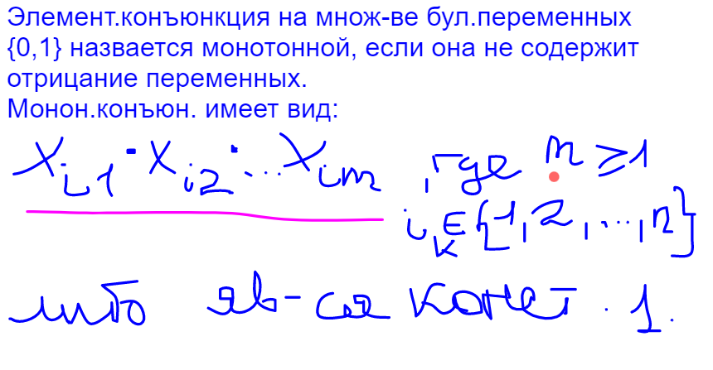

Полином Жегалкина – это полином, коэффициенты которого либо числа 0, либо 1. В качестве операции в полиноме выступает конъюнкция и сложение по модулю два.

Таблица истинности сложения по модулю два: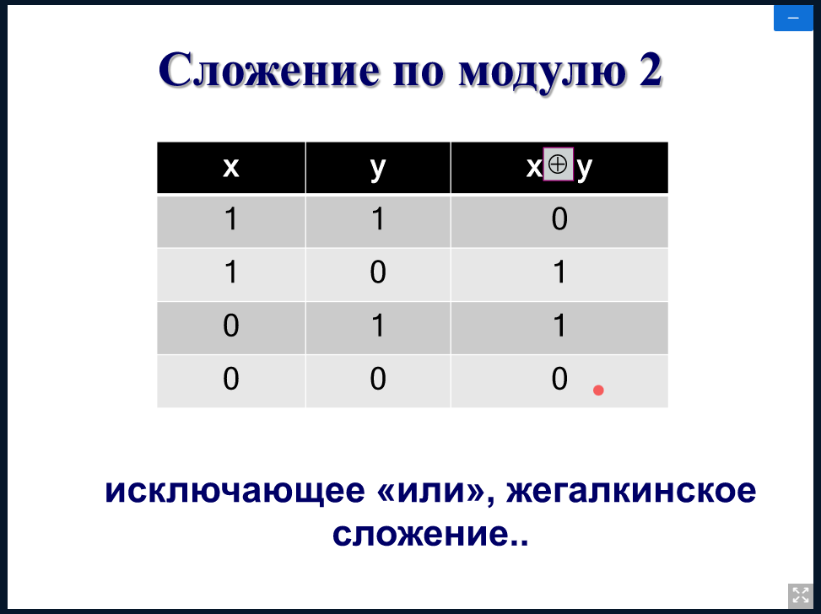

Свойства операции сложения по модулю два:

1. Коммутативность
2. Ассоциативность
3. Дистрибутивность
4. Разложение в СДНФ

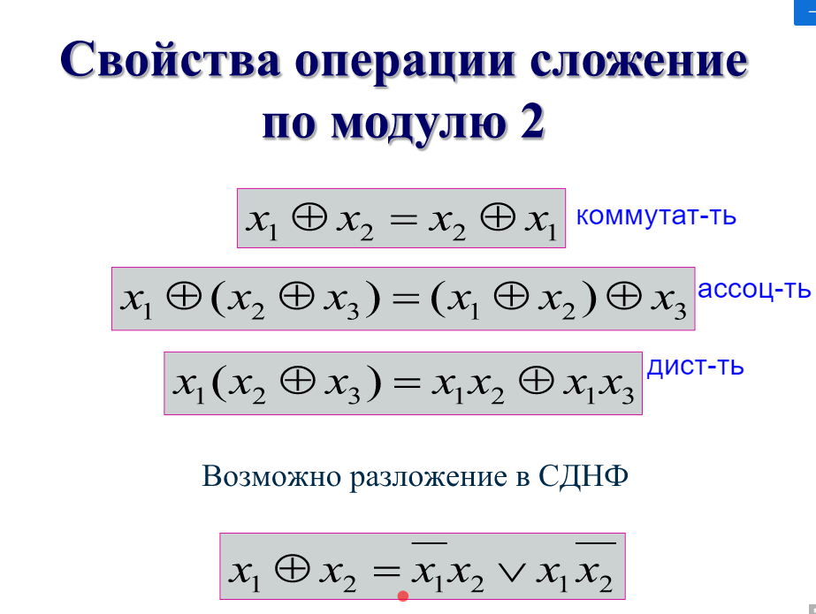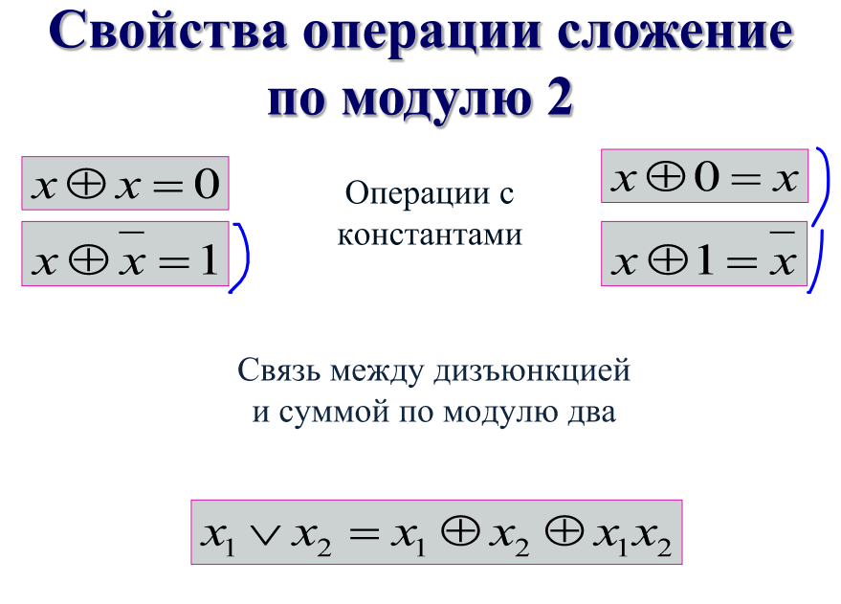

*На пустом месте между переменными логическое умножение И

Теорема:

Любая функция в алгебры логики от n переменных может быть представлены в полиноме Жегалкина и это представление единственное.

Полином Жегалкина от двух переменных:

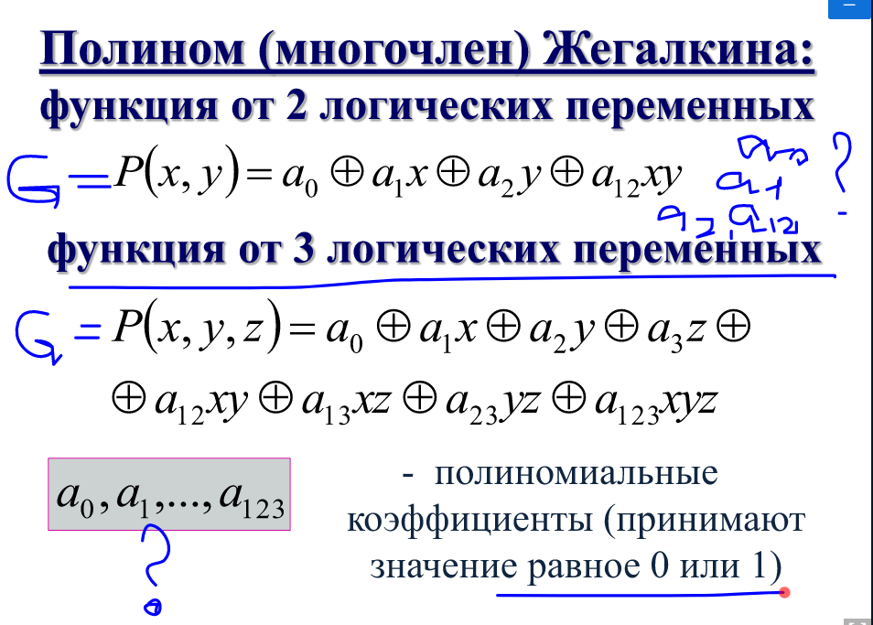

*На пустом месте между переменными логическое умножение (И), а123 и тд – переменные а1, а2, а3 и тд.

Полином Жегалкина от n Переменных:

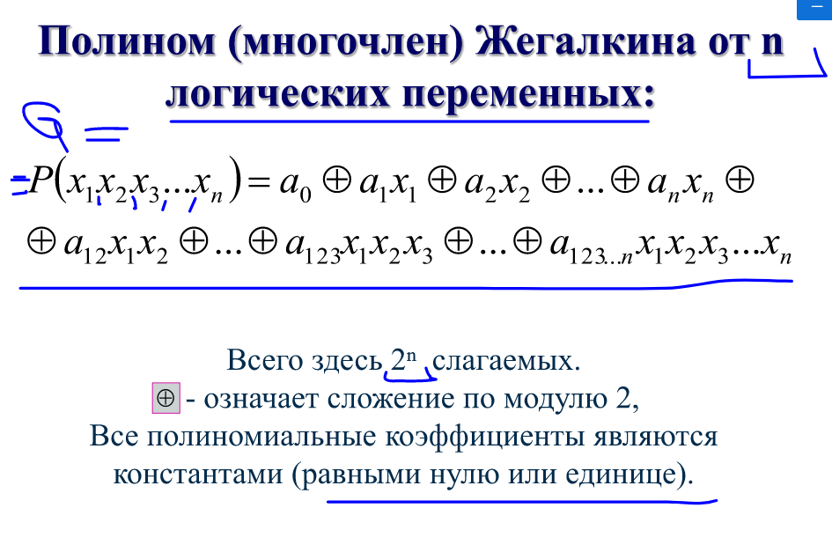

**Способы разложения булевой функции**

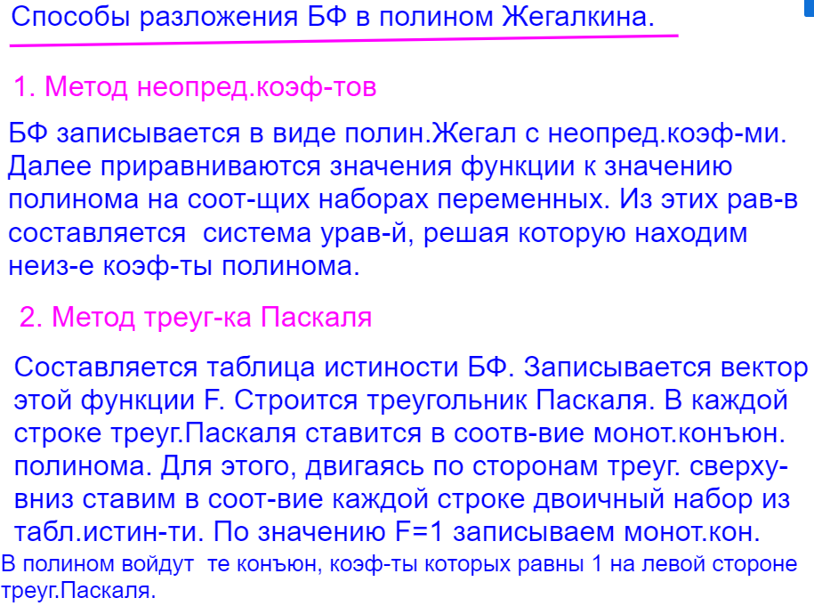

Замечание:

Переменная БФ(булевой функции) является несущественной тогда и только тогда, когда полином Жегалкина не содержит эту переменную.

3. С помощью образования СДНФ:

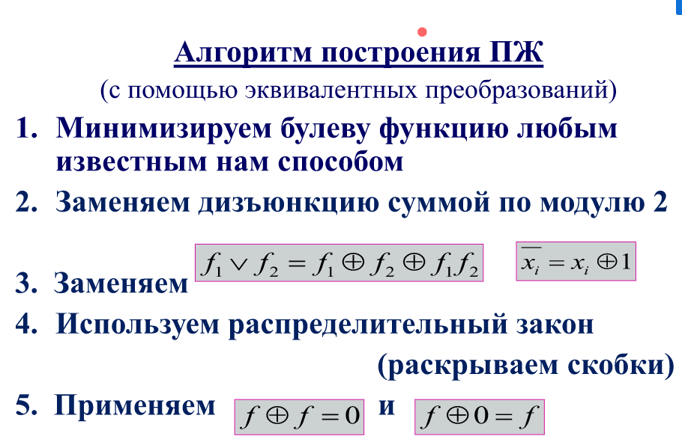

**Системы Булевых функций**

Любую формулу можно рассматривать, как суперпозицию нескольких БФ

Систему функций F1 ={F1, F2,…, Fn} называют **полной системой**, если любую булевую функцию можно представить формулой, содержащей только эти функции F1, F2, …,Fn, т.е. реализовав функцию F в виле суперпозиции этих функций.

**Замыкание** множества функции F называется множеством всех булевых функций, являющихся суперпозициями функции из F. Обозначается [F]

Система называется полной, если её замыкание совпадает с пространством булевых функций

**Примеры полных систем:**

1. – стандартный базис
2. – базис Жегалкина

**Специальные классы булевых функций**

1. Булевые функции, сохраняющие константу 0

Булевая функция сохраняет константу 0, если F(0,0,…, 0)(если значиение функции на НУЛЕВОМ наборе = 0) Обозначим – класс булевой функции, сохраняющий константу 0

[T0] – замыкание [T0] = T0 - замыкание совпадает с множеством этих функций.

Примеры:

К классу Т0 относятся: 0, X v Y, x ^ y, x

1. Булевые функции, сохраняющие константу 1

Булевая функция сохраняет константу 1, если значение F(1, 1,1 …, 1)(Если значение на ЕДИНИЧНОМ наборе = 1) Обозначим T1 – класс булевой функции, сохраняющий константу 1

[T1] – замыкание [T1] = T1 – замыкание совпадает с множеством этих функций.

Примеры:

К классу T1 относятся: 1, X v Y, x ^ y, x <=> y, x -> y

1. Самодвойственная функция

Функция F*(X1, X2, …, Xn) называется двойственной функцией F(X1, X2,.., Xn), если выполняется следующее равенство: F*(X1, …, Xn) =

Замечание: Отношение двойственности является симметричным т.е. если F* - двойственная к F, то F – двойственная к F*

Построим двойственную функцию к булевой функции F(X1, X2)

|  |  |  |  |  |  |  |
| --- | --- | --- | --- | --- | --- | --- |
| *X1* | *X2* | *F* |  |  | *F(,)* |  |
| *0* | *0* | *0* | *1* | *1* | *1* | *0* |
| *0* | *1* | *0* | *1* | *0* | *0* | *1* |
| *1* | *0* | *0* | *0* | *1* | *0* | *1* |
| *1* | *1* | *1* | *0* | *0* | *0* | *1* |

Замечание: Булева функция является двойственной к дизъюнкции и наоборот

Определение: Булева функция называется САМОДВОЙСТВЕННОЙ, если она двойственна сама к себе, т.е. выполняется следующее равентсо F(X1,…, Xn) = F()

Пример: F(x) =

Множество всех самодвойственных функций обозначим S

Наборы F(X1, X2, …, Xn) и называются противоположными, т.е. для самодвойственной функции на любой паре противоположных наборов она принимает противопоожные значения.

Принцип двойственности: если в формуле, представляющей функцию f, все знаки заменить на соответствующие знаки двойственной функции, то полученная формула будет представлять функцию F*, которая является двойственной к функции F.

В частности, если в булевой функции заменить все конъюнкции на дизъюнкции, дизъюнкции на конъюнкции, 0 на 1, 1 на 0, то полученная функция будет являться двойственной к функции F.

1. Монотонные булевы функции

Определение: если в двух наборах значений переменный X = (X1,X2,…,Xn) и X* = (X1*, X2*, …, Xn*) выполняется условие Xi >= Xi*для любого i от 1 до n, то говорят, что набор X >= X*

Пример:

1. (0, 0) <= (1, 0)
2. (1, 1) >= (1, 0)
3. (1, 0) и (0, 1) - такие наборы сравнивать нельзя!

Определение: Функция F(X1, X2, …, Xn) = F(X) называется монотонной, если для двух наборов X и X* таких, что X > = X*, выполняется условие F(X) >= F(X*)

Пример: F = X1 v X2 – монотонная функция

Теорема: всякая булева функция, не содержащая отрицаний, представляет собой монотонную функцию, отличную от 0 и 1

Теорема: для любой монотонной функции, отличной от 0 и 1, найдётся представляющая её булева функция без отрицания.

M – класс монотонных функций

**Линейные булевы функции**

Определение: булева функция называется линейной, если её полином Жегалкина имеет вид:

Пример: F = x1 x2

L – класс (множество) линейных функций

– нелинейный полином Жегалкина

Множество T0, T1, S, M, L – называются **классами Поста**

С точки зрения принадлежности к этим классам может рассматриваться любая булева функция. При этом исследование принадлежности к классам Поста удобно оформлять в виде таблицы:

|  |  |  |  |  |  |  |  |
| --- | --- | --- | --- | --- | --- | --- | --- |
| БФ | Вид | Вектор БФ | T0 | T1 | S | M | L |
| F1 | 0 | 0000 | + | - | - | + | + |
| F2 | X1 ^ X2 | 0001 | + | + | - | + | - |
| F3 | X1 <= X2 | 0010 | + | - | - | - | - |
| F4 | X1 | 0011 | + | + | + | + | - |
| F5 | X2 <= X1 | 0100 | + | - | - | - | - |
| F6 | X2 | 0101 | + | + | + | + | + |
| F7 | X1 ⊕ X2 | 0110 | + | - | - | - | + |
| F8 | X1 v X2 | 0111 | + | + | - | + | - |
| F9 | X1 ↓ X2 | 1000 | - | - | - | - | - |
| F10 | X1 <=> X2 | 1001 | - | + | - | - | + |
| F11 | Не(X2) | 1010 | - | - | + | - | + |
| F12 | X2 => X1 | 1011 | - | + | - | - | - |
| F13 | Не(X1) | 1100 | - | - | + | - | + |
| F14 | X1 => X2 | 1101 | - | + | - | - | - |
| F15 | X1 | X2 | 1110 | - | - | - | - | - |
| F16 | 1 | 1111 | - | + | - | + | + |

**Монотонная конъюнкция –** если напротив переменной X, Y, Z стоит значение 1, то эта переменная входит в монотонную конъюнкцию, в противном случае – не входит

Заполняем треугольник Паскаля. Вектор F записываем на строке Нулевого набора. Далее заполняем треугольник, складывая значения вектора по модулю 2. Результат сложения записываем на следующей строке.

Сложение производим до тех пор, пока не останется одно значение

У треугольника Паскаля рассмотрим левую сторону. На ней находятся коэффициенты полинома Жегалкина при монотонных конъюнкциях, соответствующих значениям переменных.

В общем виде полином Жегалкина для 3-х переменных имеет вид:

Замечание: если переменная входит в разложение полинома Жегалкина, то эта переменная является существенной.

**Критерий Поста о полноте системы**

Рассмотрим систему булевых функций F.

Система F является полной тогда и только тогда, когда она целиком НЕ СОДЕРЖИТСЯ в одном из 5 классов Поста (T0, T1, S, M, L).

То есть среди функций системы F должная найтись хотя бы одна нелинейная, либо немонотонная, либо не самодвойственная, либо не сохраняющая константу 0, либо не сохраняющая константу 1.

С точки зрения таблицы принадлежности к классам Поста множества функций являются полными, если в каждом столбце стоит хотя бы один минус.

Пример:

Дана система булевой функции F = {->1, v}. Определить, является ли система F полной?

|  |  |  |  |  |  |
| --- | --- | --- | --- | --- | --- |
| БФ | T0 | T1 | S | M | L |
| -> | - | + | - | - | - |
| 1 | - | + | - | + | + |
| v | + | + | - | + | - |

* + Система не является полной, так как в столбце T1 нету минусов

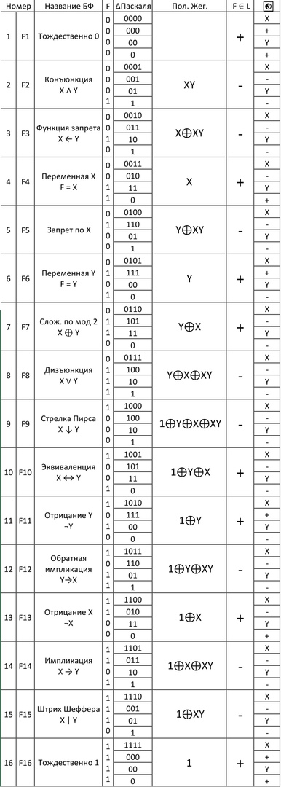

**Моделирование. Вычисление высказываний с помощью релейно-контактных схем (РКС).**

РКС – это устройства из проводников и контактов, которые связывают полюса источников тока. Контакты могут быть размыкающимися и замыкающимися. Каждый контакт подключён к некоторому реле. Когда реле находится под током, все подключённые к нему замыкающиеся контакты замкнуты, а размыкающиеся – разомкнуты.

Каждому реле ставится в соответствие 1, если оно находится под током и 0 в противном случае

Пусть Х1, X2, …, Xn – все замыкающиеся контакты некоторого реле Х, тогда инверсии – это все размыкающиеся. Всякой схеме можно поставить в соответствие одно из значений: 0, если схема не проводить ток; 1, если схема проводит его.

Теорема: Любая формула высказываний может быть реализована на некоторой РКС, которая имеет соответствующую функцию проводимости. И наоборот, для некоторой схемы можно указать функцию проводимости, логическую функцию, затем построить соответствующую формулу алгебры высказываний.

Основные логические связки моделируются следующим образом:

1) Х Ø- X -Ø

2) Ø -X- Ø

3) x ^ y Ø- X - Y -Ø

_ x _

4) x v y Ø-|_ y _|-Ø

Пример: Дана схема, построить функцию проводимости:

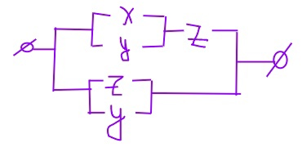

**Логические рассуждения**

Процесс получения новых знаний, которые выражены высказываниями, из других знаний, также выраженных высказываниями, называется рассуждением или умозаключением.

Исходные высказывания называются посылками или гипотезами

Полученные высказывания – это заключения (следствия)

Умозаключения бывают: дедуктивные (от общего к частному) или индуктивные (от частного к общему)

В дедуктивных умозаключениях связи между посылками и заключением представляют собой формально – логические законы, поэтому при истинных посылках получается в заключении – истина.

В индуктивных умозаключениях между посылкой и следствием имеют места такие связи, которые обеспечивают получение только правдоподобного заключения.

Рассуждение считается правильным, если из конъюнкции посылок следует заключение.

**Логика предикатов**

Предикат – высказывание, содержащее одну или несколько неизвестных, причём эти неизвестные могут быть произвольными

Одномерный предикат – это функция одной переменной, значение которой является высказыванием P(x)

P(x) – произвольная функция переменной X, определённая на некотором множестве M и принимающая логические значения из множества {0, 1}.

P(x): M -> {0,1}

M – это предметная область или область определения предиката

При фиксированном значении X = a предикат представляет собой некоторое высказывание P(a), которое можно исследовать в рамках алгебры (логики) высказываний.

Областью истинности предиката P(x) называется совокупность все X, принадлежащих множеству M, при которых предикат превращается в истинное высказывание.

Обозначение: , P(x) – истинное высказывание

Пример: M = R, P(x) = x = 3; x = -3

P(-3) – истина, P(3) – истина, P(0) – ложь =>

Определение: предикат P(x), определённый на множестве M называется тождественно истинным, если , то есть для всех X из множества M(x M) : P(x) = 1

Если , т.е. : P(x) = 0, то предикат называется тождественно ложным.

Пусть даны множества M1, M2, …, Mn – области значений переменных X1, X2, …, Xn.

Определение: n – местный предикат, это функция переменных X1, X2, …, Xn, определённых на множествах M1, M2, …, Mn и принимающая значения из множества {0, 1}.

P(X1,X2, …, Xn) : M1 M2 … Mn -> {0, 1}

Определение: Область истинности n-местного предиката – это множество Ip, которое состоит из таких наборов X1,X2,…, Xn, что X1M1, X2M2 , XnMn, что выполняется : P(x1, …, xn) = 1 (истинное высказывание)

**Логика предикатов(продолжение)**

**Классификация предикатов:**

**Тождественно-истинные предикаты** – предикаты, которые при любых подстановках вместо переменных конкретных элементов из соответствующих множеств превращаются в истинные высказывания.

**Тождественно-ложные предикаты** - предикаты, которые при любых подстановках вместо переменных конкретных элементов из соответствующих множеств превращаются в ложные высказывания.

**Выполнимые предикаты** – такие предикаты, для которых существует, по меньшей мере, один набор конкретных элементов из соответствующих множеств, при подстановке которого вместо соответствующих переменных в предикат, он превращается в истинное высказывание.

**Опровержимые предикаты** – такие предикаты, для которых существует, по меньшей мере, один набор конкретных элементов из соответствующих множеств, при подстановке которого вместо соответствующих переменных в предикат, он превращается в ложное высказывание.

Замечание: каждый тождественно-истинный предикат является выполнимым. Обратное неверно.

Каждый тождественно-ложный предикат является опровержимым. Обратное неверно.

**Логические операции над предикатами**

Над предикатами можно выполнять те же логические операции, которые выполняются над высказываниями.

**Отрицание:** отрицанием n-местного предиката P(x1,x2,…,xn), определённого на множествах M1, M2, …, Mn, называется новый предикат, определённый на тех же множествах, обозначаемый , который превращается в истинное высказывание при всех тех значениях переменных, при которых исходный предикат превращается в ложное высказывание.

Теорема: Для любого n-местного предиката P(x1 ,x2 ,…,xn ), определённого на множествах М1 ,М2 ,…,Мn , множество истинности его отрицания совпадает с дополнением множества истинности исходного предиката.

Следствие. Отрицание предиката будет тождественно истинным тогда и только тогда, когда исходный предикат тождественно-ложный.

**Конъюнкцией двух предикатов**

Конъюнкцией двух предикатов P(x1 ,x2 ,…,xn ), определённого на множествах М1,М2,…,Мn и Q(y1 ,y2 ,…,ym), определённого на множествах N1 ,N2 ,…,Nm называется новый (n+m)-местный предикат, определённый на множествах М1 ,М2 ,…,Мn ,N1 ,N2 ,…,Nm, обозначаемый P(x1 ,x2 ,…,xn )∧ Q(y1 ,y2 ,…,ym), который превращается в истинное высказывание при всех тех и только тех значениях переменных, при которых оба исходных предиката превращаются в истинные высказывания.

Теорема: для двух предикатов P и Q множество истинности конъюнкции этих предикатов совпадает со множеством, являющимся пересечением множества истинности предиката P и множества истинности предиката Q.

Следствие. Конъюнкция двух предикатов будет тождественно-истинной тогда и только тогда, когда оба исходных предиката истинны.

**Дизъюнкция предикатов**

Дизъюнкцией двух предикатов P(x1 ,x2 ,…,xn ), определённого на множествах М1 ,М2 ,…,Мn и Q(y1 ,y2 ,…,ym), определённого на множествах N1 ,N2 ,…,Nm называется новый (n+m)-местный предикат, определённый на множествах М1 ,М2 ,…,Мn ,,N1 ,N2 ,…,Nm, обозначаемый P(x1 ,x2 ,…,xn )⋁Q(y1 ,y2 ,…,ym), который превращается в истинное высказывание при всех тех и только тех значениях переменных, при которых хотя бы один исходный предикат превращается в истинное высказывание.

Замечание: операции конъюнкция и дизъюнкция можно применять только к предикатам, имеющим общие переменные.

Теорема: для двух предикатов P и Q множество истинности дизъюнкции этих предикатов совпадает со множеством, являющимся объединением множества истинности предиката P и множества истинности предиката Q.

Следствие:

1. Дизъюнкция двух предикатов является выполнимым предикатом тогда и только тогда, когда по крайней мере один из предикатов является выполнимым.

2. Дизъюнкция двух предикатов будет тождественно-ложной тогда и только тогда, когда оба исходных предиката ложны.

**Импликация предикатов**

Импликацией двух предикатов P(x1,x2,…,xn), определённого на множествах M1,M2,Mn и Q(y1, y2, …, ym), определённого на множествах N1, N2, …, Nm называется новый (n+m)-местный предикат, определённый на множествах M1, M2,…, Mn, N1, N2, …, Nm, обозначаемый P(x1,x2,…,xn) -> Q(y1, y2, …, yn), который превращается в ложное высказывание при всех тех и только тех значениях переменных, при которых предикат P превращается в истинное высказывание, а предикат Q – в ложное высказывание.

Замечание: множество истинности импликации двух предикатов P и Q совпадает с объединением множества истинности предиката Q и дополнением множества истинности предиката P.

**Эквиваленция предикатов**

Эквиваленцией двух предикатов P(x1 ,x2 ,…,xn ), определённого на множествах М1 ,М2 ,…,Мn и Q(y1 ,y2 ,…,ym), определённого на множествах N1 ,N2 ,…,Nm называется новый (n+m)-местный предикат, определённый на множествах М1 ,М2 ,…,Мn ,,N1 ,N2 ,…,Nm, обозначаемый P(x1 ,x2 ,…,xn ) ↔ Q(y1 ,y2 ,…,ym), который превращается в истинное высказывание при всех тех и только тех значениях переменных, когда оба предиката истинны или оба предиката ложны одновременно.

**Примеры:**

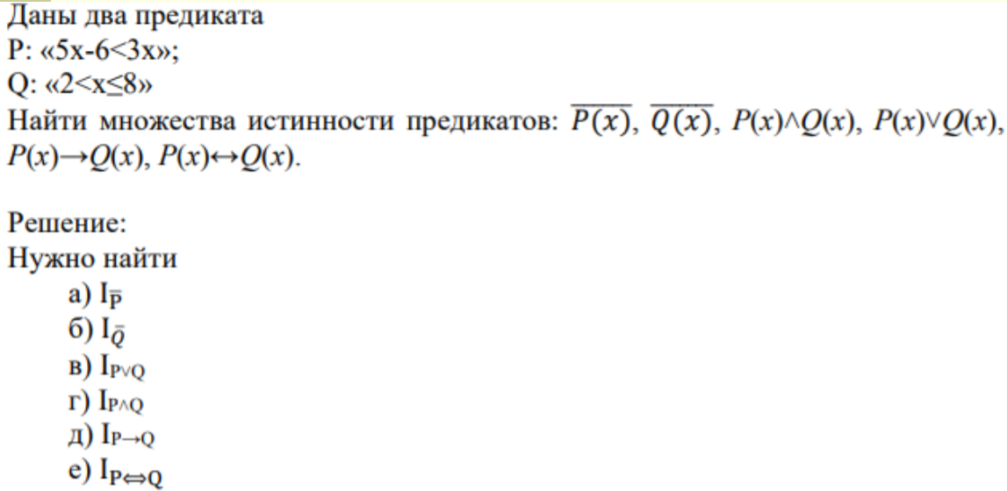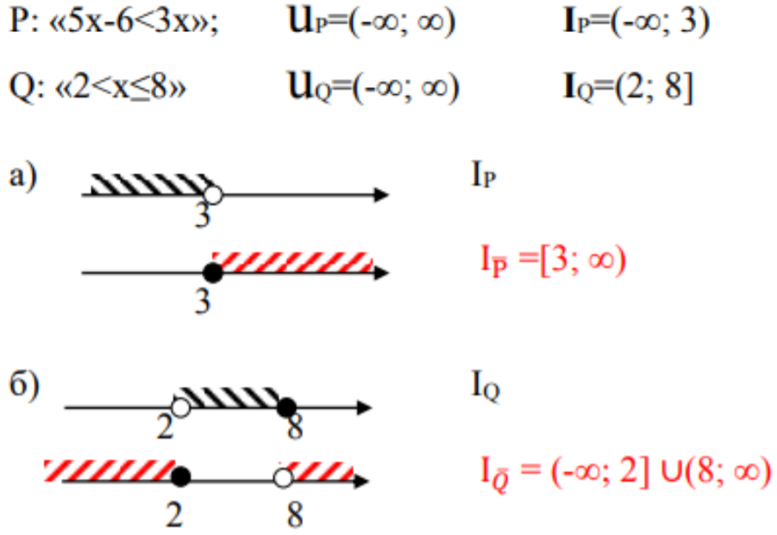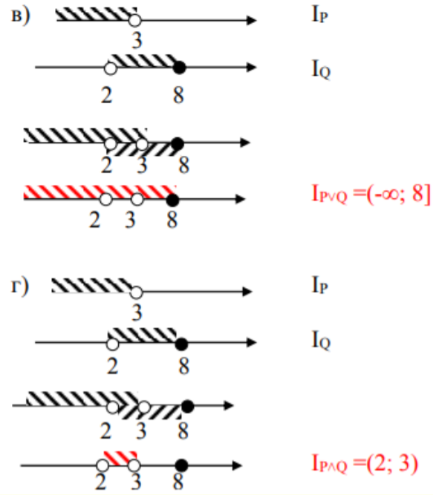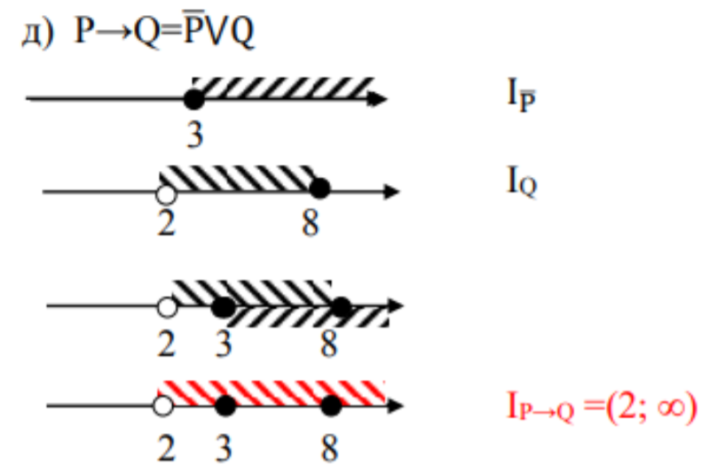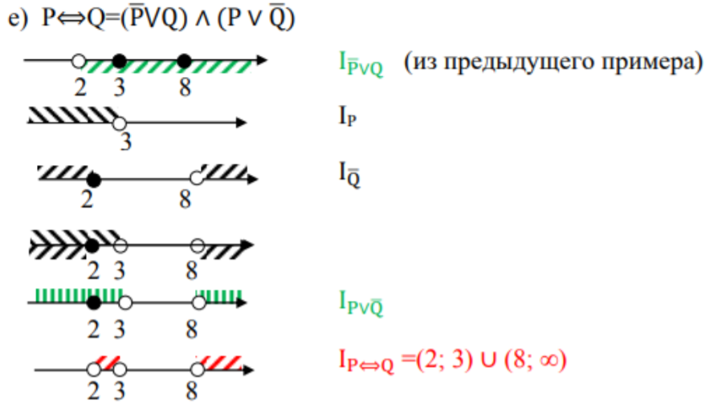

**Виды формул предикатов**

1. Формула F(x1,x2,…,xn) в логике предикатов называется выполнимой в области M, если в этой области для формулы F найдётся набор констант (a1,a2,…,an), для которого F(a1,a2,…,an) – истинное высказывание.
2. Формула называется тождественно истинной, если формула F* выполнима при подстановке любых констант (переменных) из области M (Ip = M) область истинности предиката совпадает с областью определений M.
3. Формула называется тождественно ложной, если она не является выполнимой не при каких переменных из области M или , P(x) = [Девочка светлые волосы]

P(x) – выполнимая, если хотя бы одна девочка имеет светлые волосы.

– так как не все девочки со светлыми волосами

– тождественно-истинное высказывание

**Основные равносильности содержащие кванторы и предикаты.**

Пусть P(x), Q(x) – произвольные одноместные предикаты

R(x,y) - произвольный двуместный предикат

S – некоторая формула, не содержащая переменную X, тогда имеют место следующие равносильности:

Аналогично запишем равенства с квантором всеобщности:

Законы дистрибутивности:

Если направление стрелки поменять, то формулы будут неверны.

Обратное неверно.

**Предваренная нормальная форма**

Для облегчения анализа сложных суждений формулы логики предикатов рекомендуется приводить к предваренной нормальной форме.

Говорят, что формула логики предикатов находится в предваренной (или префиксной) нормальной форме, если она имеет вид:

, где каждый есть квантор всеобщности или существования (т.е. ), переменные , различны при , а F – формула, содержащая операции и не содержащая кванторов (причём знаки отрицания отнесены не к элементарным предикатам и высказываниям, т.е. к элементарным формулам). Выражение называют префиксом (или кванторной приставкой), а формулу F – матрицей.

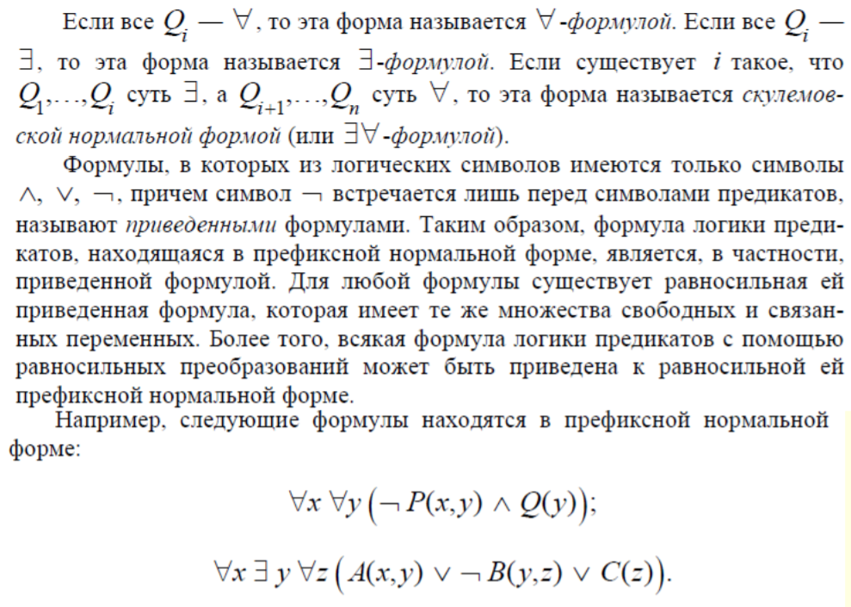

**Приведение формулы логики предикатов к префиксной нормальной форме**

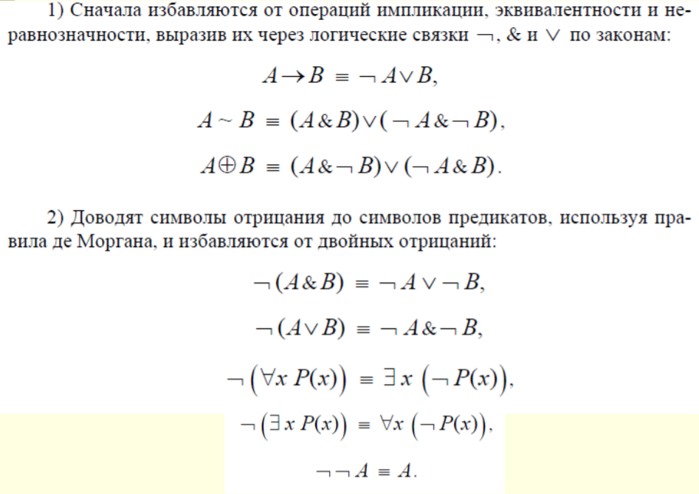

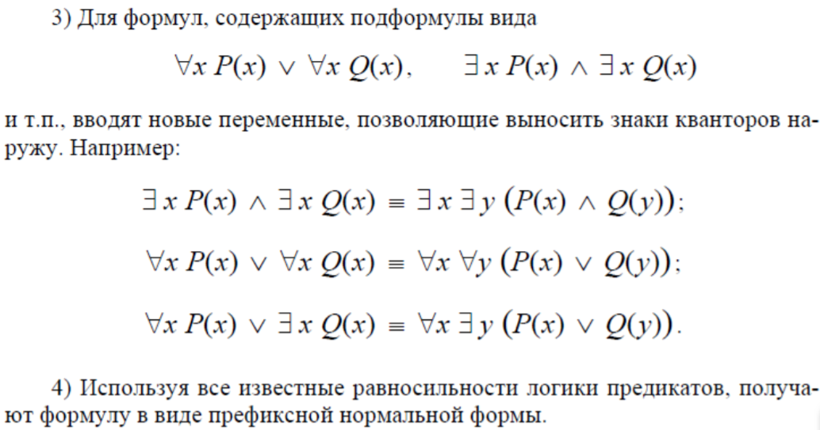

ПРИМЕР:

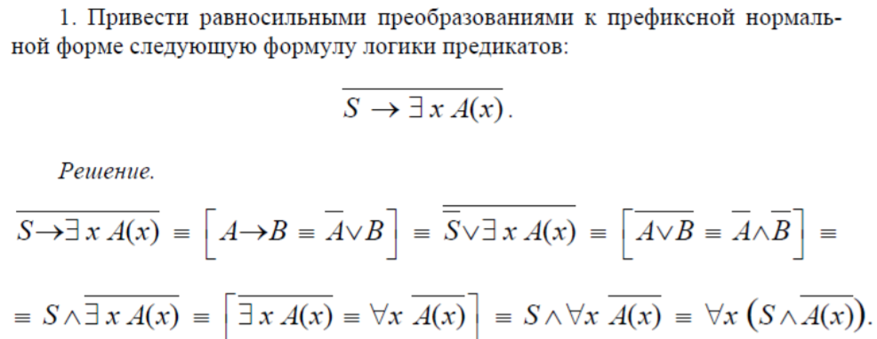

**Суждения**

Суждение — это форма мышления, в которой что-либо утверждается или отрицается о предметах, их свойствах или отношениях.

Строение суждения

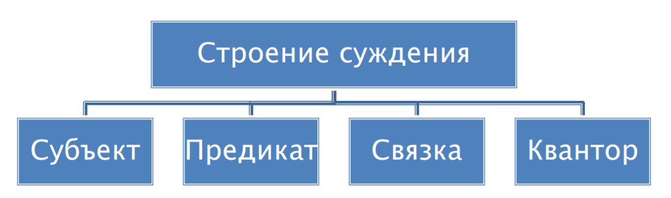

Субъект - это та часть суждения, в которой отражается предмет мысли, иначе говоря, то, о чем идет речь в данном суждении.

Предикат - та часть, которая отражает свойство предмета.

Связка устанавливает отношения между субъектом и предикатом суждения. Обычно связка устанавливается словами «есть» или «не есть».

Квантор указывает, относится ли суждение ко всему объёму понятия, выражающего субъект, или только к его части: «некоторые», «все» и т. п.

**Простое** (атрибутивное) **суждение** - это суждение о принадлежности предметам свойств (атрибутов), а также суждения об отсутствии у предметов каких-либо свойств.

Замечание: Составными частями являются понятия. Простое суждение можно разложить только на понятия.

ПРИМЕР:

Этот предмет – цветок.

(S есть P)

Это яблоко не вкусное.

(Это яблоко не является вкусным)

(S не есть P)

**Сложное суждение** может рассматриваться как образование из нескольких исходных суждений, соединенных в рамках данного сложного суждения логическими союзами (связками). Составными частями являются простые суждения или их сочетания.

Замечание: от того, при помощи какого союза связываются простые суждения, зависит логическая особенность сложного суждения. Например: если вода нагревается, то она закипает.

Для того чтобы выявить логическую форму некоторого языкового выражения необходимо перевести это выражение на некоторый формализованный язык. Один из формализованных языков современной символической логики - язык логики высказываний.

**Виды сложных суждений**

В зависимости от способа образования различают

1. конъюнктивные
2. дизъюнктивные
3. импликационные
4. эквивалентные
5. отрицательные суждения.

По качеству суждения делятся на:

Утвердительные - S есть P. Пример: «Люди пристрастны к самим себе».

Отрицательные - S не есть P. Пример: «Люди не поддаются лести».

По объёму на:

Единичные - суждения, в которых нечто утверждается или отрицается об одном предмете. Например: Аристотель был учителем Александра Македонского.

Общие - суждения, которые справедливы относительно всего объёма понятия Пример: Все растения живут. (Все S суть P)

Частные - суждения, которые справедливы относительно части объема понятия Пример: Некоторые растения - хвойные. (Некоторые S суть P).

Обобщенной характеристикой суждений по качеству и количеству является выделение следующих четырех видов суждений:

Общеутвердительные

Общеотрицательные

Частноутвердительные

Частноотрицательные

А. общеутвердительные высказывания, начинающиеся со слова «все» (всякий). Всякое литературное произведение имеет автора.

Е. Общеотрицательные высказывания, начинающиеся с слов «ни один» (никакой). Ни один человек себе не враг.

I. Частноутвердительные высказывания, начинающиеся с «некоторые». Некоторые студенты пропускают занятия.

O. Частноотрицательные высказывания, начинающиеся с «некоторые - не суть». Некоторые заболевания не поддаются лечению.

Замечание: Краткая система записи, используемая для обозначения четырех видов высказываний, представляет собой буквы алфавита - гласные из латинских слов affirmo – «утверждаю», соответственно А, I - для утвердительных и nego – «отрицаю», соответственно Е и О - для отрицающих.

**Логический квадрат**

Для запоминания некоторых логических отношений между суждениями вида A, E, I, и O используется схема, которая называется логическим квадратом.

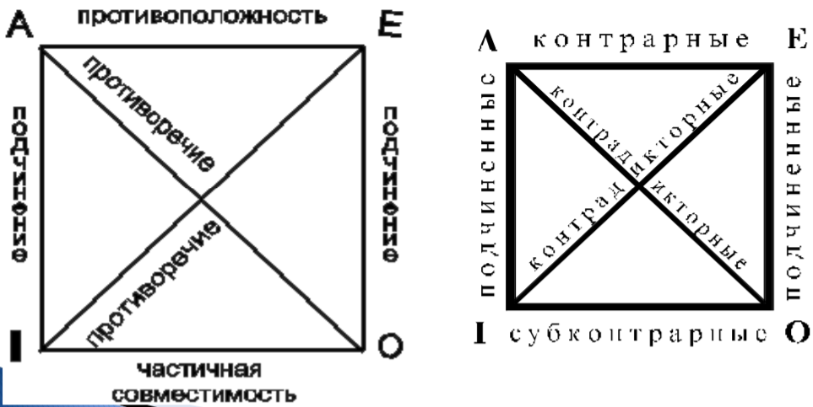

Логический квадрат построен таким образом, что, зная истинность одного из суждений, можно сделать вывод об истинности трех остальных.

Среди сравнимых суждений различают совместимые и несовместимые. Совместимость суждений включает три вида отношений:

эквивалентность (полная совместимость)

субконтрарность (частичная совместимость) - суждения вида I-О могут быть одновременно истинными, но не могут быть одновременно ложными

логическое подчинение (следование) – если суждения А или Е - истинны, то, соответственно, истинны и подчиненные им суждения O или I (соответственно), а из ложности частных суждений I (O) следует ложность соответствующих им суждений А (Е)

**Субконтрастность:** частичная совместимость характерна для суждений I и О, которые могут быть одновременно истинными, но не могут быть одновременно ложными. При ложности одного из них другое будет истинным. Например, при ложности суждения «Некоторые злаки ядовиты» будет истинным суждение «Некоторые злаки не являются ядовитыми». В то же время при истинности одного из частных суждений другое может быть как истинным, так я ложным.

**Логическое подчинение -** При истинности общего суждения частное всегда будет истинным. Например, при истинности общего суждения «Всякое правоотношение регулируется нормами права» истинным будет и частное – «Некоторые правоотношения регулируются нормами права». При истинности суждения «Ни один кооператив не относится к государственным организациям» будет истинным и суждение «Некоторые кооперативы не относятся к государственным организациям». При ложности частного суждения общее суждение также будет ложным.

**Несовместимость** имеет две разновидности:

**противоположность** (контрарность) - суждения вида А-Е не могут быть одновременно истинными, но могут быть одновременно ложными

**противоречие** (контрадикторность) – суждения вида А-О, а так же Е-I не могут быть одновременно ни истинными, ни ложными: если одно из них - истинно, то другое - ложно, и наоборот.

**Контрастность:** истинность одного из противоположных суждений определяет ложность другого. Например, истинность суждения «Все офицеры – военнослужащие» определяет ложность суждения «Ни один офицер не является военнослужащим». При ложности же одного из противоположных суждений другое остается неопределенным – оно может быть как истинным, так и ложным.

**Контрадикторность:** например, если признается истинным суждение «Все принципиальные люди признают свои ошибки», то ложным будет ему альтернативное: «Некоторые принципиальные люди не признают своих ошибок».